Launcher学习计划-启动加载流程
Launcher概述
Android系统启动的最后一步是启动一个Home应用程序，这个应用程序用来显示系统中已经安装的应用程序，这个Home应用程序就叫做Launcher。应用程序Launcher在启动过程中会请求PackageManagerService返回系统中已经安装的应用程序的信息，并将这些信息封装成一个快捷图标列表显示在系统屏幕上，这样用户可以通过点击这些快捷图标来启动相应的应用程序。
Launcher启动流程
SystemServer进程在启动的过程中还会去启动PackageManagerService，PackageManagerService启动后会将系统中的应用程序安装完成。在此前已经启动的ActivityManagerService会将Launcher启动起来。
Launcher的本质就是一个普通应用，它比普通应用多配置了Category的android:name=”android.intent.category.HOME”属性，之后ActivityManagerService的startHomeActivityLocked方法将启动含有这个属性的Activity。
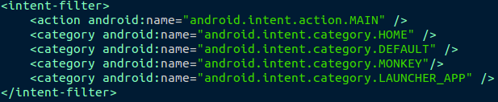
Launcher.java是Launcher3的主Activity，在它的onCreate()方法中，有对LauncherAppState实例的获取：
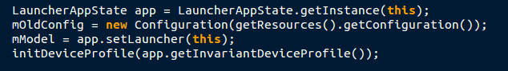
若内存中的INSTANCE为空，且当前线程的Looper与主线程的Looper为同一个对象，则新建一个LauncherAppState对象。
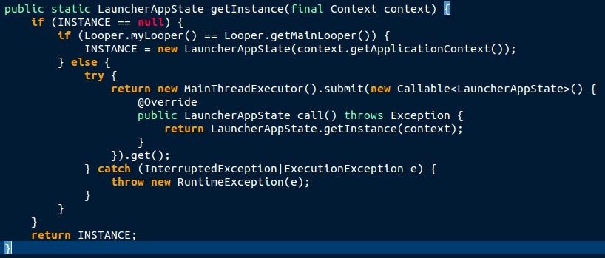
LauncherAppState是一个单例对象，构造方法中初始化对象、注册应用安装、卸载、更新，配置变化等广播。这些广播用来实时更新桌面图标等，其receiver的实现在LauncherModel类。LauncherModel是数据处理类，保存桌面状态，提供读写数据库的API，内部类LoaderTask用来初始化桌面。
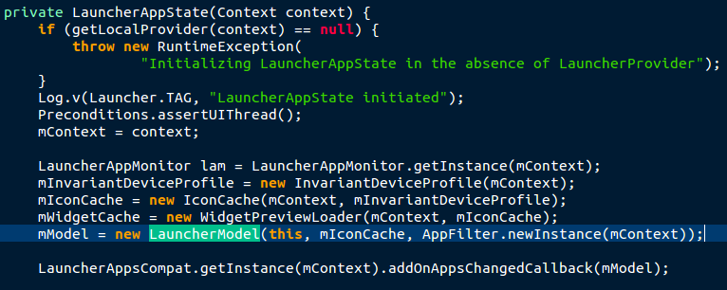
在LauncherAppState的构造方法中，新建了一个IconCache对象。IconCache是图标缓存类，应用程序icon和title的缓存，它有一个继承了SQLiteCacheHelper类的内部类IconDB。它所对应的数据库名为app_icons.db。
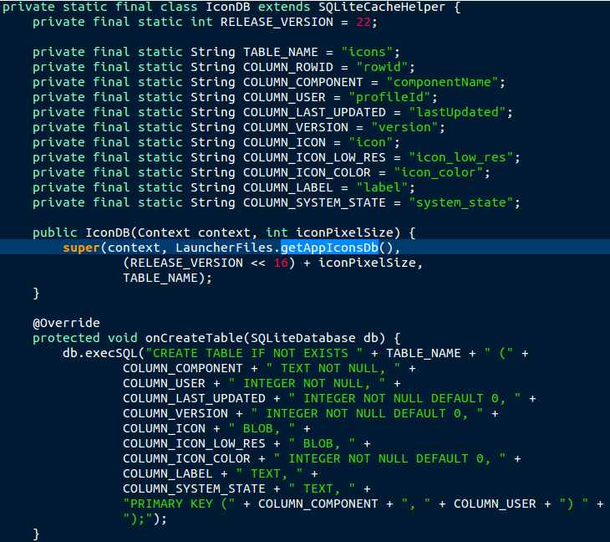
还新建了一个WidgetPreviewLoader对象。WidgetPreviewLoader是存储Widget信息的数据库，它有一个继承了SQLiteCacheHelper类的内部类CacheDb 。它所对应的数据库名为widgetpreviews.db。
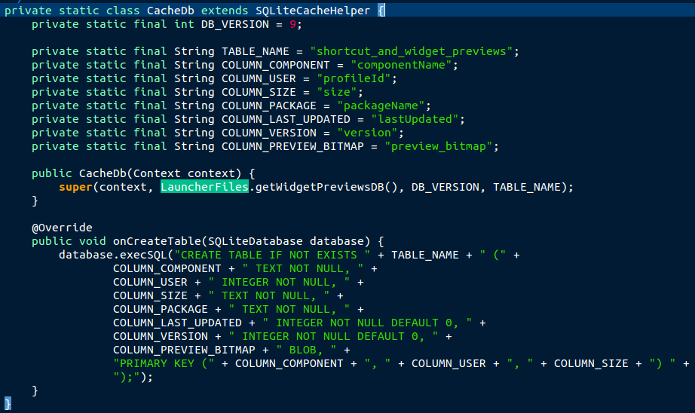
在类LauncherFiles中可以看到三个数据库名的定义：launcher.db、widgetpreviews.db以及app_icons.db。
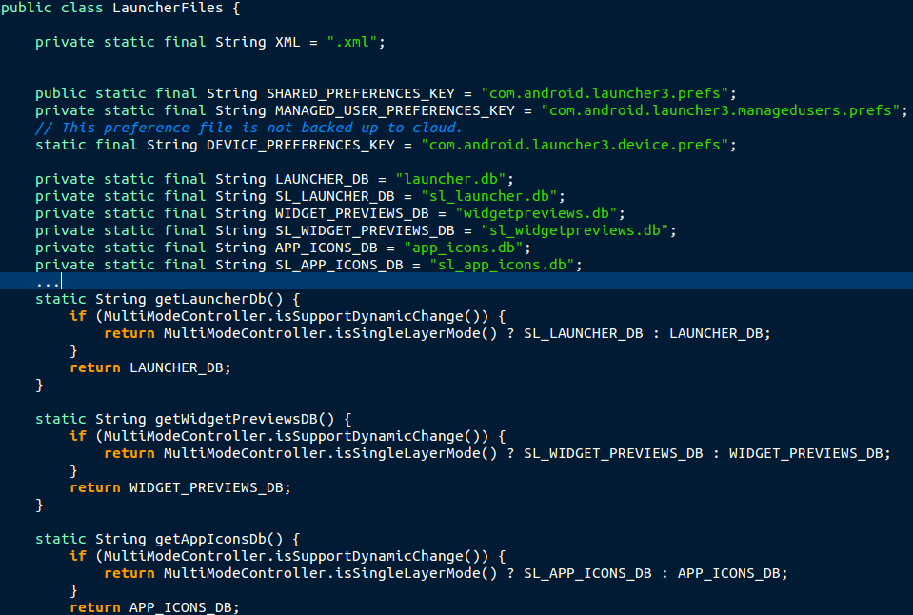
IconCache中的IconDB和WidgetPreviewLoader中的CacheDb 都继承自同一个抽象类SQLiteCacheHelper。SQLiteCacheHelper类的构造方法新建了一个继承自NoLocaleSQLiteHelper类的内部类MySQLiteOpenHelper。NoLocaleSQLiteHelper又继承自SQLiteOpenHelper数据库操作类。
在Launcher的onCreate()方法中，有对LauncherModel的startLoader方法的调用。
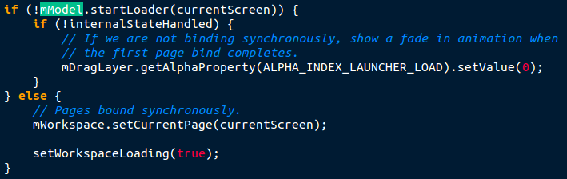
在LauncherModel的startLoader方法中，新建了一个LoaderResults对象。其中的mCallbacks是Launcher的弱引用。
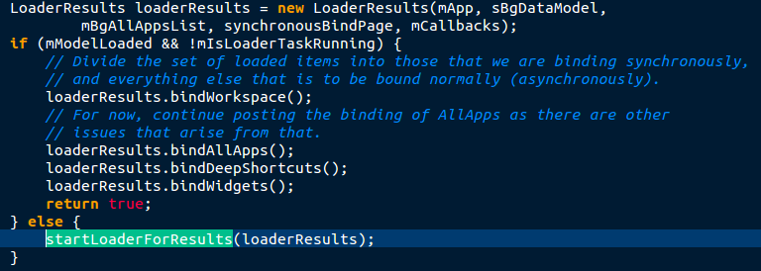
最后调用了startLoaderForResults方法新建了一个LoaderTask对象并执行其run方法。
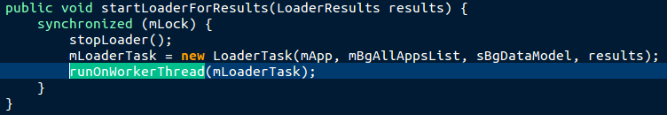
在LoaderTask的run方法中，调用了一个自身的loadWorkspace方法，其主要功能就是负责从数据库表中读取数据并转换为Launcher的数据结构。
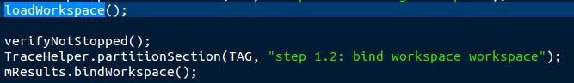
LoaderResults的bindWorkspace()则是将loadWorkspace()方法里获取到的数据显示在Launcher上。
在loadWorkspace方法中，执行了LauncherSettings.Settings.call方法。
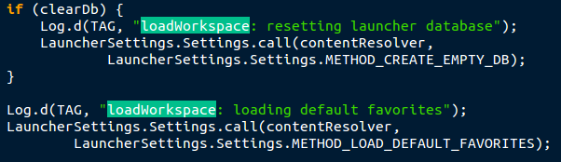
该方法实际上是调用了传入的ContentResolver的call方法。追溯该ContentResolver引用，发现它是通过自身的变量mApp获取的。而该变量是通过LauncherAppState的构造方法中创建的，在Launcher的onCreate方法中调用了LauncherAppState的setLauncher(this)方法并将自身作为参数，返回值再赋值给Launcher中的mModel变量（调用了startLoader方法）。
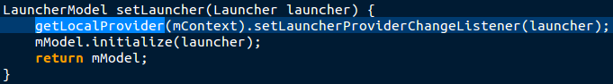
在LauncherAppState的setLauncher方法中，调用了getLocalProvider方法。该方法返回一个LauncherProvider对象。ContentProvider可使用户跨进程访问数据，通常和数据库以及ContentResolver配合使用，可以保证数据的安全性。当存在 ContentResolver尝试访问程序中的数据时，内容提供器会被初始化调用onCreate()方法。
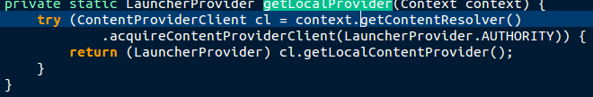
在LauncherProvider的call方法中，通过method参数的不同，会调用不同的方法。该mOpenHelper变量是DatabaseHelper类型的引用。
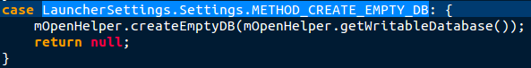
在DatabaseHelper的onCreate方法中，调用了两个方法。
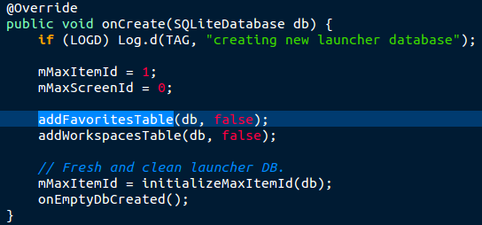
这两个方法分别执行workspaceScreens表和favorites表的创建。其中workspaceScreens表的实现代码是在该方法中。
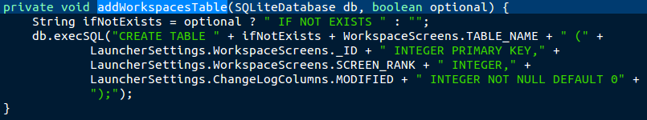
而addFavoritesTable方法是调用了Favorites类的addTableToDb方法实现对favorites表的创建。
